MUNI 2020-2 03 - George Gershwin: Oh, Lady Be Good (22. nejhranější standard)

George & Ira Gershwin – Oh, Lady Be Good!
V roce svého uvedení se píseň dostala v hitparádě na 4. místo. Vítězství patřilo jinému songu z téhož muzikálu, baladě „The Man I Love“, na druhé pozici byl životní hit Gershwinova vrstevníka a rivala Vincenta Youmanse (narodil se o jediný den později!) z muzikálu No, No Nanette. Je známo více než 1.100 různých nahrávek „Oh, Lady Be Good!“, název bývá zkracován na „Lady Be Good“.
Písňové texty a melodie (nikoli libreto hry) napsali bratři George (hudba) a Ira (verše) Gershwinovi, potomci ruských přistěhovalců. George se původně jmenoval Jacob Gershowitz, Ira byl pokřtěn jako Israel Gershowitz. Jejich rodiče prchali z Ruska před židovskými pogromy, které vyhnaly mnoho rodin, z budoucích skladatelů Broadwaye také Irvinga Berlina.

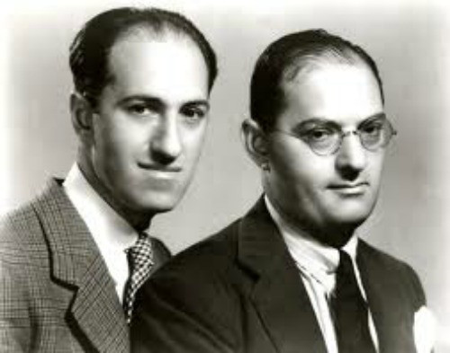

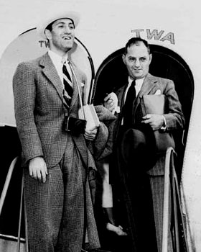

George and Ira Gershwin

„Lady, Be Good!“ je první ze třinácti představení, která napsal George Gershwin na verše svého bratra – 12 hudebních komedií a na závěr „lidovou operu“ z roku 1935, „Porgy and Bess“. Zde se na písňových textech podílel ještě DuBose Heyward, autor libreta. Níže je stručný seznam jejich společných děl, s daty premiér a derniér:

Lady, Be Good! (Dec 01, 1924 - Sep 12, 1925)
Tip-Toes (Dec 28, 1925 - Jun 12, 1926)
Oh, Kay! (Nov 08, 1926 - Jun 1927)
Funny Face (Nov 22, 1927 - Jun 23, 1928)
Rosalie (Jan 10, 1928 - Oct 27, 1928)
Treasure Girl (Nov 08, 1928 - Jan 05, 1929)
Show Girl (Jul 02, 1929 - Oct 05, 1929)
Strike Up the Band (Jan 14, 1930 - Jun 28, 1930)
Girl Crazy (Oct 14, 1930 - Jun 06, 1931)
Of Thee I Sing (Dec 26, 1931 - Jan 14, 1933)
Pardon My English (Jan 20, 1933 - Feb 25, 1933)
Let 'Em Eat Cake (Oct 21, 1933 - Jan 06, 1934)
Porgy and Bess (Oct 10, 1935 - Jan 25, 1936)

Dobové tiskové vydání písně, s uvedenými sólisty, kteří ji na Broadwayi jako první proslavili:

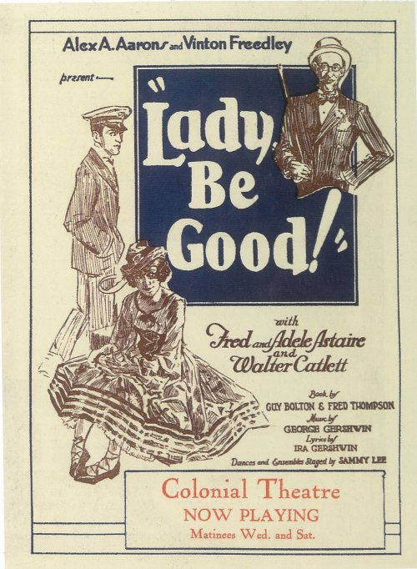

„Lady, Be Good“ v jednoduché notaci s akordickými značkami pro hudebníky:

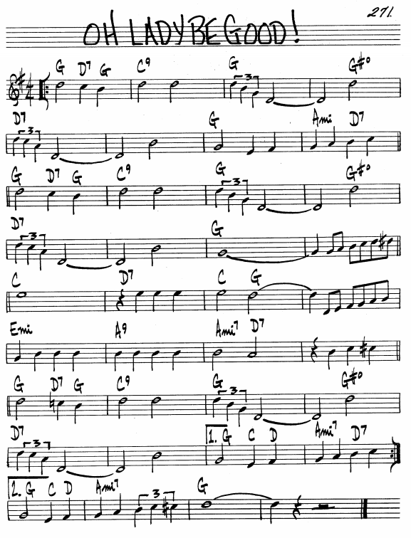

Poznámka: poslední půlová nota třetího řádku odspodu má být o tón vyšší, nikoli d2, ale e2.

Titulní píseň z muzikálu Lady, Be Good!, premiéra po dvoutýdenním uvádění ve Filadelfii (ve Forrest Theatre) proběhla 1. prosince 1924 v broadwayském Liberty Theatre. Derniéra po 330 provedeních
byla 12. září 1925. Hlavní role byly svěřeny sourozencům Fredovi a Adele Astairovým, třetí velké úlohy se zhostil Walter Catlett (jako J. Watterson Watkins, zkráceně Watty), jemuž byla svěřena mimo jiné právě tato píseň. Cliff Edwards hrál v této hře postavu jménem Jeff. Jeho sólovým číslem pak byla píseň „Little Jazz Bird“. Na předpremiérách ve Filadelfii mohli diváci ještě vidět a slyšet Adele Astaire zpívat nádhernou baladu „The Man I Love“, která pak byla vyškrtnuta, údajně proto, že by brzdila spád děje. Bratři Gershwinovi s ní neuspěli ani v dalším ze svých muzikálů, historie však dala autorské dvojici za pravdu – píseň se stala jednou z jejich absolutně nejhranějších.

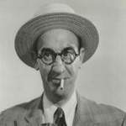

Walter Leland Catlett
Born - February 4, 1889
Died - November 14, 1960
Premiérová nahrávka prvního interpreta neexistuje nebo není dostupná
_________________________________________________________________________________

Druhým velkým hitem z „Lady, Be Good!“ se stala rovněž dodnes živá píseň „Fascinating Rhythm“, známá z 365 nahrávek. Také tu nahrál na desky jako jeden z prvních Cliff Edwards, doprovázeje se na ukulele (někdy psáno též ukelele; jeho přezdívkou pak bylo Ukelele Ike). Následuje odkaz na titulní píseň, „Oh, Lady Be Good!“ v jeho podání:

https://secondhandsongs.com/performance/868840
Oh, Lady Be Good! by Cliff Edwards (Ukelele Ike)

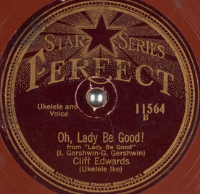

Release date - 1925
Perfect 11564

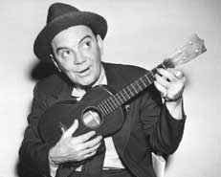

Cliff Edwards
Born - June 14, 1895
Died - July 17, 1971

Kdo má rád dobové dokumenty, jejichž stáří je dnes jen bez čtyř roků celé století, pustí si jednu z prvních nahrávek, doprovázenou mnoha obrázky. Cenný je například trojportrét tvůrců představení – bratrů Gershwinových a Freda Astaira:

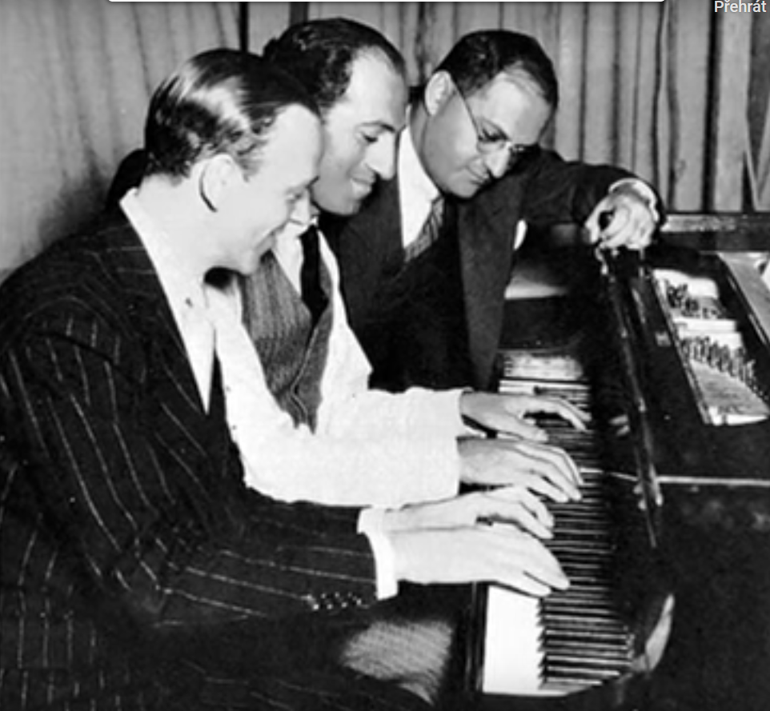
_________________________________________________________________________________

Mnohé další uvidíte a přísně stylové frázování 20. let uslyšíte zde:

https://secondhandsongs.com/performance/910216
Lady Be Good by Carl Fenton's Orchestra
Recording date - December 11, 1924
Brunswick 2790
_________________________________________________________________________________

Dále doporučuji vyslechnout ještě tuto historickou nahrávku z doby, kdy byl muzikál uváděn, a opět shlédnout obrazový doprovod s mnoha archivními fotografiemi a obrázky mnoha etiket desek, na které se píseň „Oh, Lady Be Good!“ ještě v dávných dobách dostala:

https://secondhandsongs.com/performance/868841
Oh! Lady, Be Good by Bert Fisk and His Orchestra

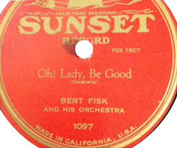

Recording date - June 1925
Sunset 1097

Bert Fisk
Hollywood movie studio musician in the 1920s -1940s
Born on March 28, 1895 in Chicago, Illinois.
His death date is not known.
_________________________________________________________________________________

Titulní melodii muzikálu „Lady, Be Good!“ musel ovšem jako jeden z prvních, jen tři týdny po premiéře, nahrát na desku Victor i orchestr, který za řízení Paula Whitemana doprovázel George Gershwina o pouhých deset měsíců dříve při prvním provedení jeho světoznáme „Rhapsody in Blue“.

https://secondhandsongs.com/performance/224028
Oh, Lady Be Good! by Paul Whiteman and His Orchestra
Victor 19551
Recorded on December 29, 1924

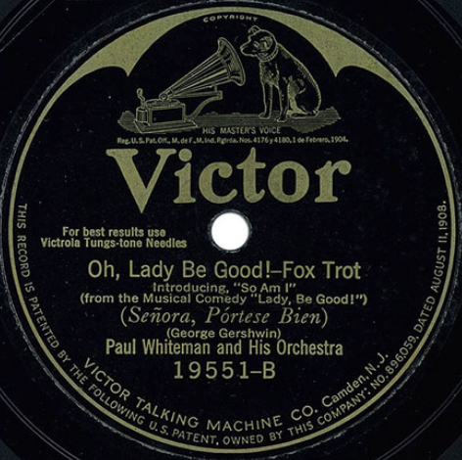

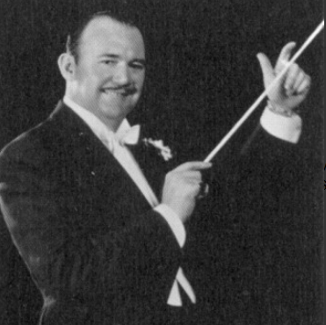

Paul Whiteman (King of Jazz)
Born - March 28, 1890
Died - December 29, 1967
_________________________________________________________________________________

Jako raritu můžeme vyslechnout „Lady Be Good“ po havajském způsobu. Umělci jsou méně známí, ale jejich hudba nás dostane úplně jinam:

https://secondhandsongs.com/performance/209703
Lady Be Good by Sol Hoopii and His Hawaiian Trio
Release date - 1925
Hollywood 1063

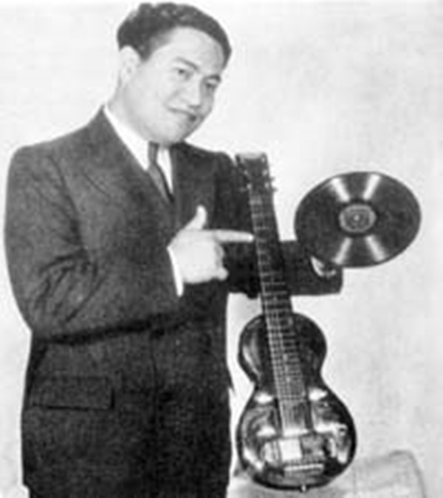
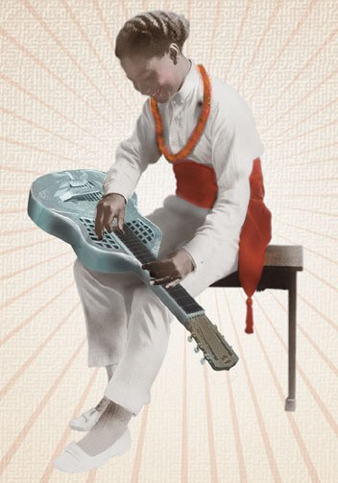

Sol Hoopii
Real name: Solomon Ho'opi'i Ka'ai'ai
Born 1902 – Died 1953
Native Hawaiian guitarist, claimed by many as the all-time best lap steel guitar virtuoso
_________________________________________________________________________________

Možná nás potěší „Lady Be Good“ v podání účastníka prvního uvádění muzikálu, Freda Astaira, ale o 28 let později, z jeho čtyřdeskového kompletu The Fred Astaire Story. Po zpívané sloce a sólu saxofonu uslyšíme málokdy používaný klávesový nástroj – celestu.

https://secondhandsongs.com/performance/868839
Oh, Lady Be Good! by Fred Astaire

V 50. letech minulého století vyšla další spousta nahrávek „Lady Be Good“, ale málokterá tak zajímavá jako ta ze spolupráce dvou výrazných černých jazzmanů, navíc v překvapivé kombinaci s jednou rodinnou vokální skupinou. Podrobné obsazení nám řekne vše důležité:

Dizzy Gillespie-tp; Stuff Smith-vio; Wynton Kelly-p; Paul West-b; J. D. Heard-dr; The Gordon Family (Honi Gordon, Richard Gordon, George Gordon, Jr., George Gordon, Sr.-voc).
New York, April 17, 1957
Released on LP Verve MGV8214, 513875-2 [CD].

https://secondhandsongs.com/performance/222062
Oh, Lady Be Good by Dizzy Gillespie and Stuff Smith with The Gordon Family

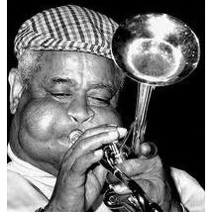

John Birks „Dizzy“Gillespie
Born - October 21, 1917
Died - January 6, 1993

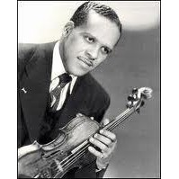

Hezekiah Leroy Gordon „Stuff“ Smith
Born - August 14, 1909
Died - September 25, 1967
_________________________________________________________________________________

A když jsme u formace zvané vokální skupiny, o dalších 35 let později se do „Lady Be Good“ pustili tito krásní lidé, které jsme už měli možnost vidět a slyšet i v Brně. To už je ovšem jiná jízda:

https://secondhandsongs.com/performance/374678
Oh, Lady Be Good by New York Voices
Release date - 1993
GRP Records GRD 9700

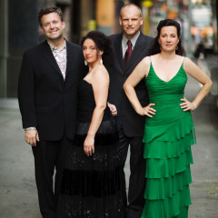

New York Voices
Vocal group consisting of Darmon Meader, Lauren Kinhan, Peter Eldridge, Kim Nazarian
_________________________________________________________________________________

Další nepřehlédnutelnou vokalistkou posledních desetiletí je tato černá dáma, navíc doprovázená skvělým jazzovým souborem, na své hudební poctě královně jazzového zpěvu:

https://secondhandsongs.com/performance/92814
Oh Lady Be Good by Dee Dee Bridgewater
CD Verve 314 537 896-2
Released 1997

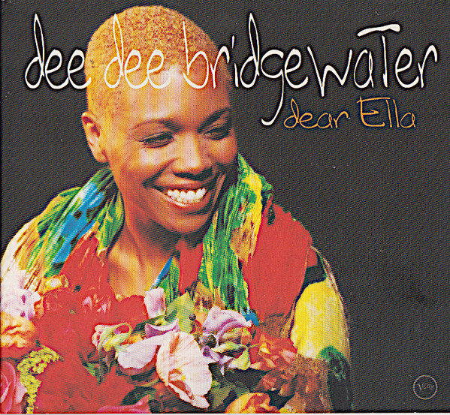

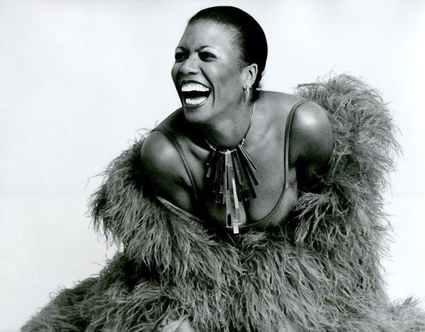

Dee Dee Bridgewater
Real name: Denise Eileen Garrett
Born September 27, 1950
_________________________________________________________________________________

Nahlédněme teď na prkna přímo posvátná, do nejslavnější koncertní síně světa, do newyorské Carnegie Hall. Inaugurační koncert dne 5. května 1891 dirigoval Petr Iljič Čajkovskij. 16. prosince 1893 usedl v auditoriu Antonín Dvořák (působící 1892-95 jako první ředitel newyorské konzervatoře) a byl přítomen premiéře své „Novosvětské symfonie“. Až do ledna 1938 hájili tuto síň jako nedobytnou tvrz klasikové, tehdy však byla bariéra prolomena a byl zde uspořádán první jazzový koncert. Osou programu byl Orchestr Bennyho Goodmana, který ale jako známý bojovník proti rasové segregaci přizval i několik černých hvězd z orchestrů Duka Ellingtona a Counta Basieho. Bašta artificiální hudby byla dobyta. Od té doby už Carnegie Hall hostila nejrůznější typy hudby.
V následující ukázce jsou to tři velikání jazzu: Mel Tormé, jeden z opravdu jazzových zpěváků, schopný improvizovat, největší mistr barytonsaxofonu Gerry Mulligan, 44krát vítěz každoroční ankety časopisu Down Beat a George Shearing, nevidomý pianista původem z Anglie, po druhé světové válce působící v USA:

https://secondhandsongs.com/performance/453405
Lady Be Good by Mel Tormé • Gerry Mulligan • George Shearing
Recorded live at Carnegie Hall, New York City on June 29, 1982
CD Concord Jazz CCD 2227 2

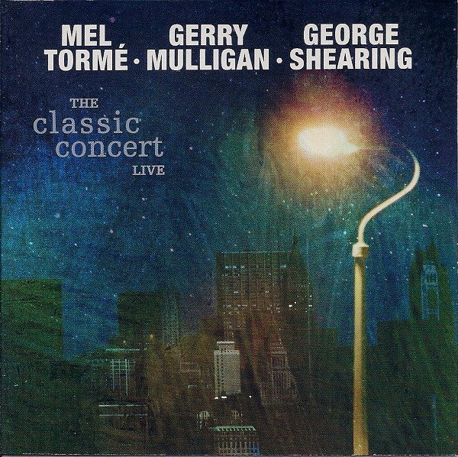

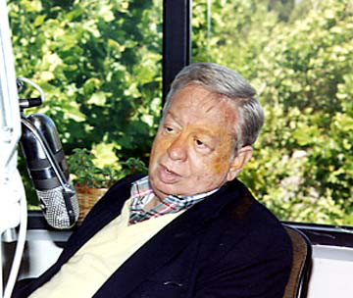

Mel Tormé
Born - September 13, 1925
Died - June 5, 1999

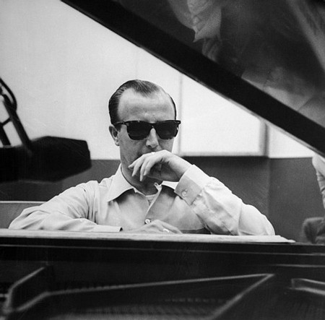

George Shearing
Born - August 13, 1919
Died - February 14, 2011

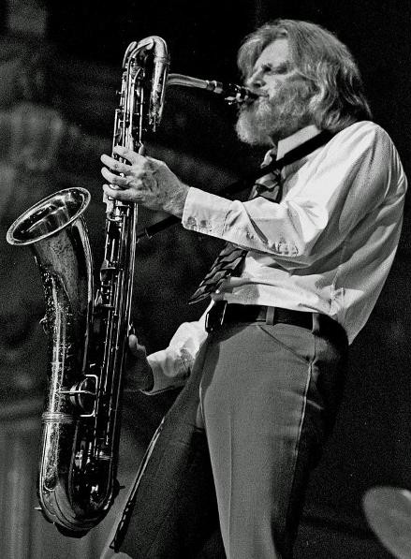

Gerry Mulligan
Born - April 6, 1927
Died - January 20, 1996
_________________________________________________________________________________

A nyní mohutná zdravice první dámě jazzového vokálu – kompilace nahrávek 14 jazzových zpěvaček a zpěváků, mezi nimi i Dianne Reeves, která už dvakrát koncertovala v Brně. Zde sice zaznamenáme ústup z ryze jazzových pozic, Dianne oděla Ellu do populárního hávu, ale my víme, že umí:

https://secondhandsongs.com/performance/57048
Oh, Lady Be Good! by Dianne Reeves
CD Verve B0009068-02

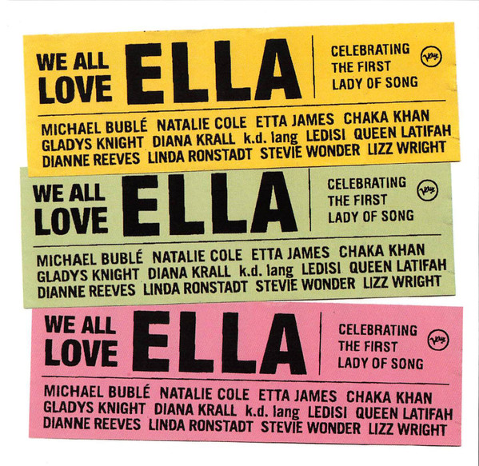
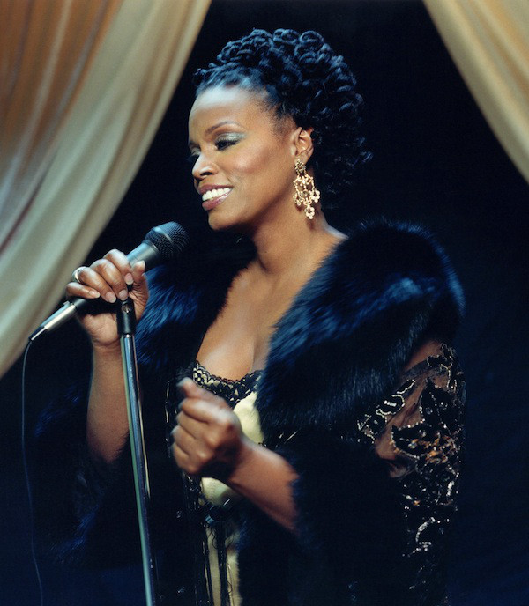

Dianne Reeves
Born - 23 October 1956
_________________________________________________________________________________

Oč komerčněji či líbivěji si počínala Dianne Reeves, o to víc na jazzovou pilu přitlačila Vivian Buczek, ve Švédsku působící polská zpěvačka. Též její tamní doprovodná kapela ukázala, že se i k tomuto tradičnímu materiálu dovede postavit poctivě. Další pozdrav Elle Fitzgerald:

https://secondhandsongs.com/performance/913690
Lady Be Good by Vivian Buczek
CD Prophone PCD 168
Release date April 25, 2017

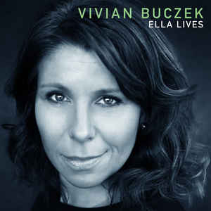

Vivian Buczek
Born May 11, 1978
_________________________________________________________________________________

A je na čase poslechnout si tu tolik vychvalovanou a uctívanou „First Lady of Song“.
Nejstarší nahrávkou zdá se býti tato:

Ella Fitzgerald Accompanied by Bob Haggart And His Orchestra:
Ella Fitzgerald (vcl) acc by Andy Ferretti, Chris Griffin, Bob Peck (tp) Will Bradley, Jack Satterfield, Fred Ohms (tb) Ernie Caceres (bar) Stan Freeman (p) Danny Perri (g) Bob Haggart (b) Morey Feld (d)
New York, March 19, 1947
Decca 23956
Slyšíme ji (mimo jiné, youtube ji nabízí několikrát, většinou s chybným rokem 1942) zde:

https://www.youtube.com/watch?v=_pUCeEhqM4o
Oh! Lady Be Good by Ella Fitzgerald (1947)
Recorded on March 19, 1947
Decca 23956

Toto je definitivní, oficiální, nejkrásnější ze všech nahrávek světa – ta z jejího Zpěvníku bratří Gershwinových – George and Ira Gershwin Songbook:

https://www.youtube.com/watch?v=21P0FX1vGmU
"Oh, Lady be Good!" by Ella Fitzgerald (1959)

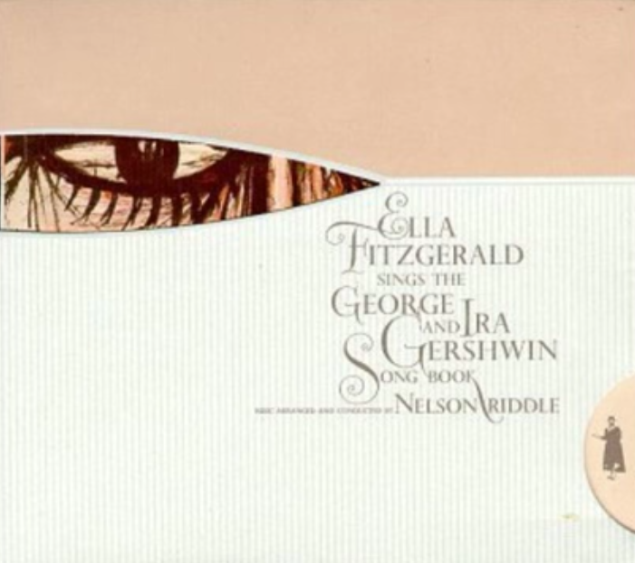

Ale všechny si zaslouží naší pozornosti, Ella byla mistrem nálad, často protichůdných:

https://www.youtube.com/watch?v=YHBKTklI9Dc
Ella Fitzgerald - Oh, Lady, Be Good! (1957)
Album: Ella & Louis sing Gershwin

https://www.youtube.com/watch?v=LRwa32nBnzY
Ella Fitzgerald at the Opera House-Oh, Lady Be Good (1957)

A vzácný bonbónek ne na konec – přehlídka může pokračovat, ale tuto miniaturu setkání gigantů jazzového vokálu ještě musíme vidět, máme-li půl minuty času.

https://www.youtube.com/watch?v=Ju5NztMnQxE
Mel Torme & Ella Fitzgerald - Lady Be Good V I D E O

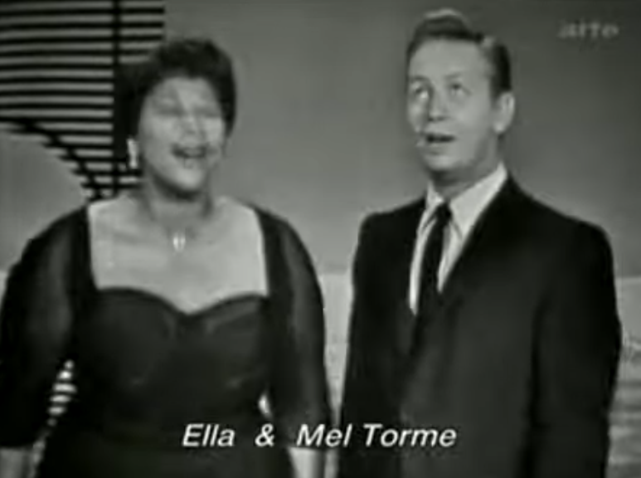

Kdo chce Ellu vidět v akci, videa jsou sice často méně kvalitní, zato zpěv prvotřídní:

https://www.youtube.com/watch?v=gmn9hfFRfKE
"Lady Be Good" Ella Fitzgerald V I D E O
Paul Smith,piano; Keter Betts,bass; Jimmy Smith,drums

https://www.youtube.com/watch?v=aNMsespYVBY
Ella Fitzgerald - Lady Be Good (Live 1960) - Live in Paris, Vol. 2

https://www.youtube.com/watch?v=mVBhDxnqGlE
Count Basie & Ella Fitzgerald - Oh lady be good V I D E O

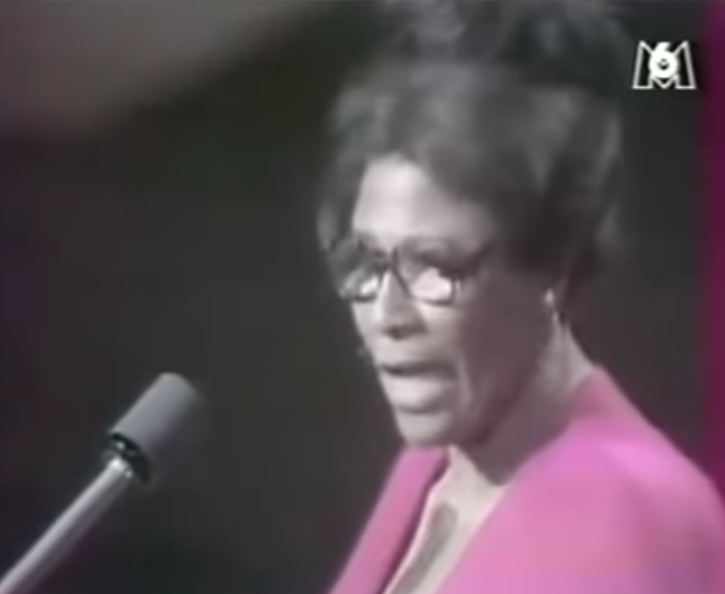

Ella Fitzgerald
Born: 25 April 1917 in Newport News, Virginia
Died: 15 June 1996 in Beverly Hills, California
_________________________________________________________________________________

Také muž, označovaný od 30. let minulého století jako King of Swing – Benny Goodman měl co dodat k písničce „Lady Be Good“:

https://www.youtube.com/watch?v=prmf5tDgf3k
The last performance of Benny Goodman at the Tivoli in Sweden V I D E O

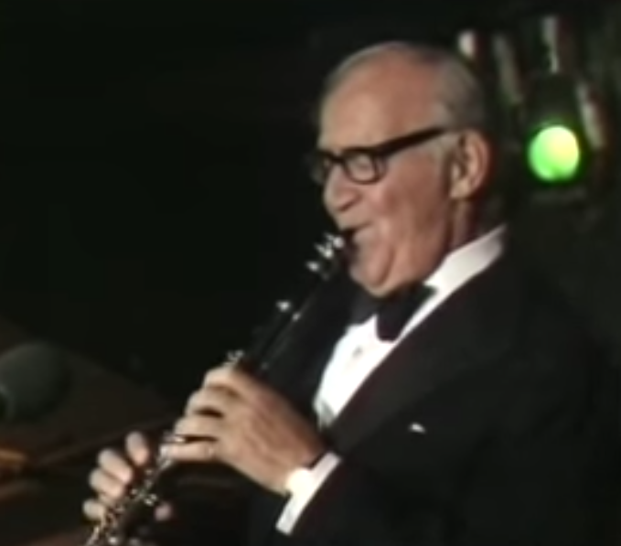

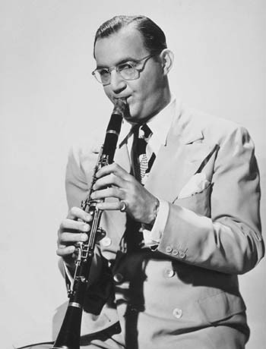

Benny Goodman
Born on May 30, 1909 in Chicago, Illinois
Died on June 13, 1986 in New York City

Mějme na paměti, že Benny Goodman byl též znamenitým interpretem hudby artificiální, byly mu věnovány některé významné soudobé skladby (například trio Contrasts maďarského modernisty Bély Bartóka, s nímž a s houslistou Josephen Szigetim toto dílo i nahrál) a se svým orchestrem v 60. letech pořídil definitivní nahrávku skladby Ebony Concerto Igora Stravinského za řízení autora.
_________________________________________________________________________________

NĚKTERÉ ORCHESTRÁLNÍ / INSTRUMENTÁLNÍ VERZE

Ještě jedna z prosince 1924, hlavně ale s obrazem – obsluhou starého klikového gramofonu a slovním uvedením majitele těch archiválií:

https://secondhandsongs.com/performance/910279
Lady, Be Good by Ben Bernie and His Hotel Roosevelt Orchestra (1924)

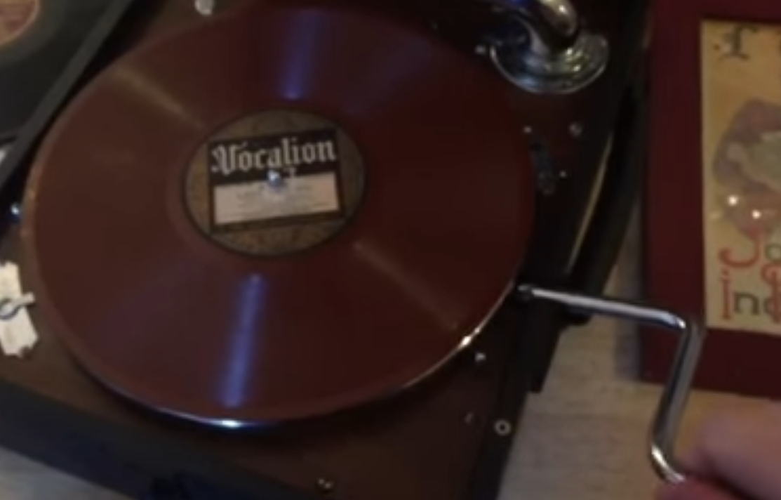

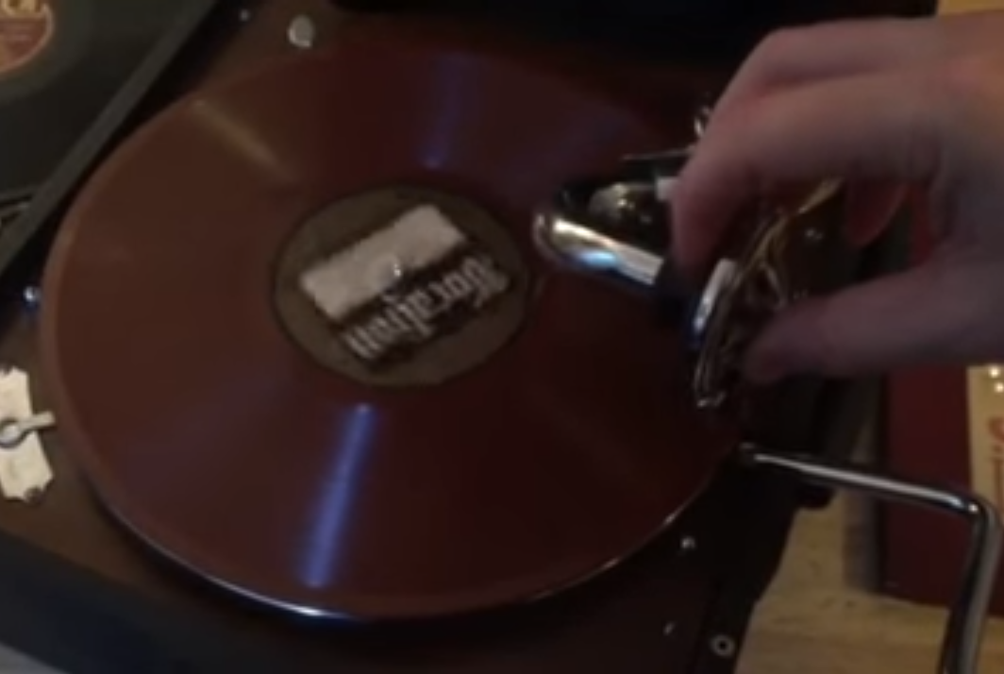

Recording date - December 18, 1924
Vocalion 14955
_________________________________________________________________________________

A co na to stará dobrá Evropa? Je druhá půle 30. let a v Paříži sklízí trvalý úspěch Kvinteto Hot Clubu de France – cikánský kytarista Django Reinhardt a elegantní houslista Stéphane Grappelly (po válce změnil spelling na Grappelli).

https://secondhandsongs.com/performance/340989
Lady Be Good by Le Quintette du Hot Club de France (1934)
Recorded in December 1934
Ultraphone U AP 1422

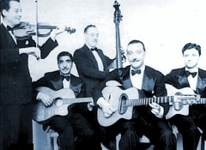
_________________________________________________________________________________

Když Count Basie na podzim 1936 založil svůj orchestr, neměl štěstí při prvním nahrávání: do studia velikosti obývacího pokoje se vešli jen 4 hudebníci, bubeník hrál ve vedlejší místnosti. Přesto vznikla jedna z nejzajímavějších nahrávek „Lady Be Good“, především díky tenorsaxofonovému sólu Lestera Younga. Navíc byly nějaké potíže kvůli názvu souboru, který se pro tuto příležitost jmenoval podle bubeníka a trumpetisty, Jones-Smith Incorporated, nikoli Count Basie Orchestra (=Quintet):

https://secondhandsongs.com/submission/76441
Lady, Be Good by Jones-Smith Incorporated (1936)
Carl Smith-tp; Lester Young-ts; Count Basie-p; Walter Page-b; Jo Jones-dr.
Chicago, November 9, 1936
Vocalion 3459
_________________________________________________________________________________

Na příští nahrávce se setkáme opět s Gerrym Mulliganem (hrál předtím se zpěvákem Melem Tormé a klavíristou Georgem Shearingem), který spolu s altsaxofonistou Lee Konitzem a trumpetistou Chetem Bakerem vytvořili zajímavý trojhlas. Vůbec nezazní původní melodie písně, ani úvodem, ani na konci, místo ní slyšíme cosi mírně disonantního:

https://secondhandsongs.com/performance/746150
Lady Be Good by Lee Konitz and The Gerry Mulligan Quartet
Los Angeles, February 1, 1953
Pacific Jazz 609
_________________________________________________________________________________

Máme možnost srovnat si různou interpretaci dvou klavírních trií (klavírní trio nejsou 3 klavíry, ale stálá formace klavír-kontrabas-bicí, případně kytara). Kanaďan Peterson zvolil překvapivě pomalé tempo (ale o 7 let později, kdy už vyměnil kytaru za bicí, změnil názor při druhé nahrávce Zpěvníku bratří Gershwinů), Red Garland mu ukázal, zač je toho loket. A posílil trio kubánským congistou.

https://secondhandsongs.com/submission/76460
Oh, Lady Be Good by Oscar Peterson Trio
Oscar Peterson-p, Barney Kessel-g, Ray Brown-b
Los Angeles, early December 1952
Clef 89076

https://secondhandsongs.com/performance/583699
Lady Be Good by The Red Garland Trio
Red Garland-p, Paul Chambers-b, Art Taylor-dr, plus Ray Barretto-conga
Hackensack, New Jersey, April 11, 1958
Prestige LP 7139
_________________________________________________________________________________

Právě jsme vyslechli Reda Garlanda z nahrávacího studia v městečku Hackensack, kousek od New Yorku, kam jazzmani rádi jezdili nahrávat, za nejlepším možným inženýrem, Rudym Van Gelderem. V příští ukázce čteme jméno Hackensack jako název skladby a jde o melodickou parafrázi na harmonickou kostru „Lady Be Good“. Kdo zná Gershwinovu písničku, což se předpokládá, nemá starost s improvizací na známé akordy. Tak slyšme, co si Kenny Burrell a jeho spoluhráči vymysleli:

https://secondhandsongs.com/release/133757
Lady Be Good [Hackensack] by Kenny Burrell
Tina Brooks-ts; Bobby Timmons-p; Kenny Burrell-g; Ben Tucker-b; Art Blakey-dr
Live at Five Spot , New York, August 25, 1959
Blue Note BLP4021
_________________________________________________________________________________

Také v nejmenší možné formaci, v duu, duetu, tandemu či dvojici, dopadá „Lady Be Good“ dobře. Je libo dvě kytary nebo vibrafon plus klavír?

https://secondhandsongs.com/performance/114740
Lady Be Good by Herb Ellis / Joe Pass
Herb Ellis, Joe Pass-guitars.
Los Angeles, January 30/February 13 & 20, 1974
Pablo 2310 714

https://secondhandsongs.com/performance/765224
Lady Be Good by Oscar Peterson & Milt Jackson
Milt Jackson-vib; Oscar Peterson-p
New York, January 20, 1983
Pablo 2310 881
_________________________________________________________________________________

Co na to tradicionalisté? Takhle třeba nesmírně populární britský soubor trombonisty Chrise Barbera, který přivezl svůj jazz band do Brna už v březnu 1963:

https://secondhandsongs.com/performance/986601
Lady Be Good by Chris Barber
Pat Halcox-tp; Chris Barber-tb; John Crocker-cl, sax, hca; Ian Wheeler-cl; Johnny McCalhum-bjo; Roger Hill-g; Vic Pitt-b; Norman Emberson-dr.
Ludwigsburg, West Germany, February/April 1984
Jeton 115/2
_________________________________________________________________________________

A konečně se někomu zachtělo ven ze čtyřdobého metra a zvolil tříčtvrteční takt, rytmus valčíku.
Navíc se náš starý známý, George Shearing, obklopil desítkami muzikantů a nahrávka má snad až hollywoodský šmrnc, díky kapelníkovi a aranžérovi, Robertu Farnonovi. Slyšme, slyšme:

https://secondhandsongs.com/performance/879358
Oh, Lady Be Good! by George Shearing - The Robert Farnon Orchestra
Frank Ricotti (vib,perc) George Shearing (p) Louis Stewart (g) Neil Swainson (b) Allan Ganley (d) + The Robert Farnon Orchestra : Don Lusher, Colin Sheen, Chris Dean (tb) Bill Geldard (b-tb) John Pigneguy, John Rooke, Frank Lloyd (fhr) Ray Swinfield, Roy Willox, Tommy Whittle (woodwinds) Skaila Kanga, Hugh Webb (harp) Ray Cohen (vln,concert master) John Georgiadis, Pamela Lowbury, Celia Sheen, Peter Benson, Levine Andrade, Carolyn Franks, Raymond Keenlyside, Trevor Williams, Gelina Solodchin, Gillian Cohen, Mark Berrow (vln) Graeme Scott, Rusen Gunes (viola) Keith Harvey, Anthony Pleeth (cello) Robert Farnon (arr,cond)
Wembley, Middlesex, September 17-19, 1992
CD Telarc CD-83513 [CD]
_________________________________________________________________________________

Pozdrav Tommyho Elle – vždyť ji v jejím zralém období léta skvěle doprovázel. Srostl s ní.

https://secondhandsongs.com/performance/681255
Oh, Lady, Be Good! by Tommy Flanagan Trio
Tommy Flanagan-p; Peter Washington-b; Lewis Nash-dr.
Recorded in New York, July 30 and 31, 1993
Groovin High 314 521 617-2

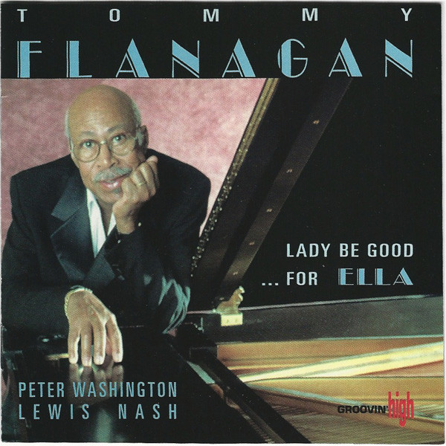
_________________________________________________________________________________

Setkání sopránsaxofonistů Boba Wilbera a Kennyho Daverna není první ani poslední. Nehrají na tento nástroj tak agresivně jako jejich předchůdce Sidney Bechet a následující provedení „Lady Be Good“ je dostatečně dlouhé, aby kapela dvakrát změnila tóninu. Po introdukci v F dur skočí v tématu do As dur a málem by v ní vydrželi, kdyby po kytarovém sólu a přechodu bicích nástrojů nebyli se závěrečnou slokou najednou v B dur.

https://secondhandsongs.com/performance/867034
Oh, Lady Be Good by Soprano Summit
Kenny Davern, Bob Wilber-ss; Flip Phillips-ts; Dick Hyman-p; Bucky Pizzarelli-g; Milt Hinton-b; Bobby Rosengarden-dr.
S/S Norway, Caribbean Sea, October 27 & 28, 1992
Chiaroscuro CRD 324
_________________________________________________________________________________

Akordeon jsme tu ještě neměli, zde je v intimním duu s akustickou kytarou. Paráda.

https://secondhandsongs.com/performance/933998
Lady Be Good by Martin Taylor
Martin Taylor-g; Jack Emblow-accordion.
Pencaintland, June/August 1994
Linn AKD 030
_________________________________________________________________________________

Co jsem říkal (rozuměj: psal)? Davern a Wilber nemohou být dlouho bez sebe. Sopránsaxofony se přitahují. Zde o dva roky později a „Lady“ je zase jiná:

https://secondhandsongs.com/performance/853787
Lady Be Good by Bob Wilber & Kenny Davern
Kenny Davern, Bob Wilber-ss; Dave Cliff-g; Dave Green-g; Bobby Worth-dr.
Live at Amerika Haus, Hamburg, Germany, September 24, 1994
Nagel-Heyer CD 015
_________________________________________________________________________________

Ze začátku to vypadá na pohodičku, ale pak to Regina rozpálí, jak jí černá krev velí. Kdybych uměl na housle tak jako ona, nevyučuji, ale hraju. Paráda!

https://secondhandsongs.com/performance/693872
Oh, Lady Be Good! by Regina Carter
Werner "Vana" Gierig (p) Kenny Barron (p-1) Rodney Jones (g) Regina Carter (vln) Peter Washington (b) Richard Bona (el-b,g,African-perc) Lewis Nash (d) Mayra Casales (perc) New York, November 24, 30 & December 8, 1998
CD Verve 314-547177-2

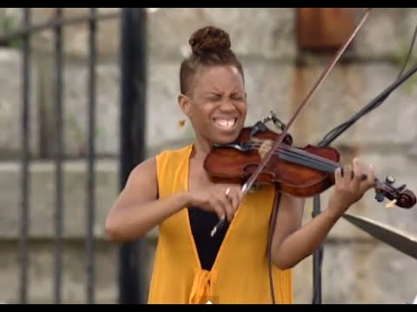

Regina Carter
Born August 6, 1966, Detroit, Michigan
_________________________________________________________________________________

Zase jednou to cítění na tři, dost rychlý valčík. Phil Woods je pravým dědicem Charlieho Parkera, nejen tím, jak hraje. Byl to on, kdo po Parkerově smrti vzal na sebe starost o jeho rodinu a s jeho vdovou se oženil. Hodně nezvyklé. Ale i ve vyšším věku mu to hraje (* 1931). Čtenářskou anketu časopisu Down Beat (který knihovna Ústavu hudební vědy archivuje od roku 1954!) vyhrál Phil Woods celkem dvaatřicetkrát!

https://secondhandsongs.com/performance/989448
Oh, Lady Be Good by Phil Woods - Franco D'Andrea
Phil Woods-as; Franco d’Andrea-p.
Milan, Italy, September 7, 2005
Philology W 325-2

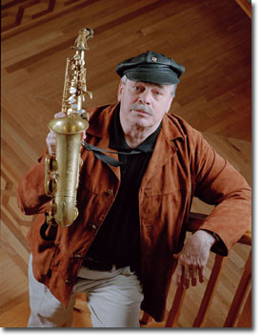

Phil Woods
Born 2 November 1931
Died 29 September 2015
_________________________________________________________________________________

Něco z nejnovější doby? K velké radosti jsem našel dosud málo populárního, přitom však skvělého houslistu, důstojného pokračovatele francouzské houslové dynastie, Bastiena Ribota. Se svou malou partou si pohrávají s melodií „Lady Be Good“, jak by nás to nenapadlo, ale je stále k poznání. Jen ji trochu rozebrali na prvočinitele a poskládali jinak.

https://secondhandsongs.com/performance/790978
Lady Be Good by Bastien Ribot
Bastien Ribot-vio; Maxime Berton-ts; Laurent Coulondre-Hammond org; Gautier Garrigue-dr
Recorded January 2018
CD Frémeaux & Associés ‎FA 8556

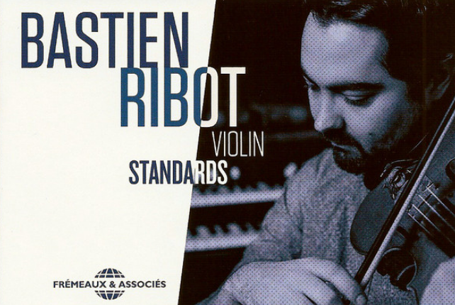

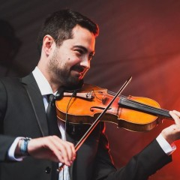

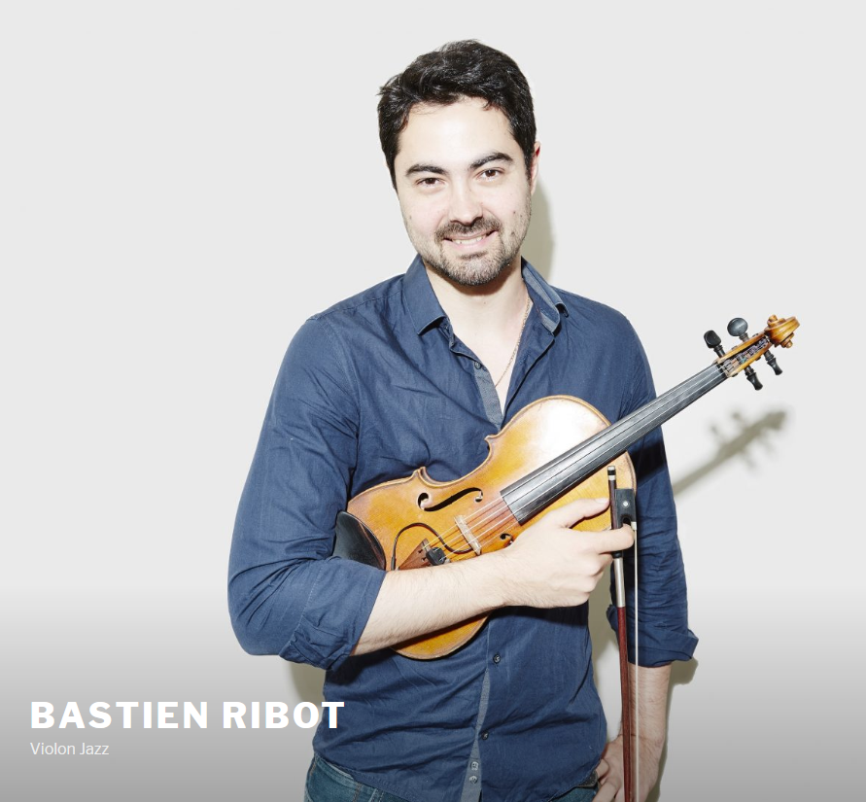

Bastien Ribot
Born 1986 in Toulouse

Na závěr úkol. Pokud jste si dobře přečetli materiál, označený

MUNI 2020-2 Úvodem,

víte, že písničkám věčně živým, které zná už několikátá generace, říkáme standardy a ty mají jisté zákonitosti. Nyní jde o jejich původní dvoudílnou formu, jak bývají uváděny na divadle, v muzikálech.
Než se dostaví ta známá melodie vlastní písně o 32 taktech, uvádí ji docela jiná hudba, přesně jak to zavedli už barokní skladatelé, píšící rozsáhlé vokálně-orchestrální díla – oratoria a opery. V běžné populární a jazzové hudbě bývají tyto úvodní části (verze) vynechány a jde se rovnou do povědomé melodie (do refrénu).
Nuže, pokuste se uvedené odkazy poslouchat tak, abyste tyto verze před refrénem rozpoznali. Na straně 3 máte jednu sloku refrénu písně „Oh, Lady Be Good!“ v notách. Zkuste zapsat nebo spočítat, na kolika ukázkách je hrána i ona verze – něco jako recitativ před árií v klasické hudbě.

Vybrané nahrávky standardu „Oh, Lady Be Good!“, zpívané i hrané
Oh, Lady Be Good! by Cliff Edwards (Ukelele Ike)
Lady Be Good by Carl Fenton's Orchestra
Oh! Lady, Be Good by Bert Fisk and His Orchestra
Oh, Lady Be Good! by Paul Whiteman and His Orchestra
Lady Be Good by Sol Hoopii and His Hawaiian Trio
Oh, Lady Be Good! by Fred Astaire
Oh, Lady Be Good by Dizzy Gillespie and Stuff Smith with The Gordon Family
Oh, Lady Be Good by New York Voices
Oh Lady Be Good by Dee Dee Bridgewater
Lady Be Good by Mel Tormé • Gerry Mulligan • George Shearing
Oh, Lady Be Good! by Dianne Reeves
Lady Be Good by Vivian Buczek
Oh! Lady Be Good by Ella Fitzgerald (1947)
"Oh, Lady be Good!" by Ella Fitzgerald (1959)
Ella Fitzgerald - Oh, Lady, Be Good! (1957)
Ella Fitzgerald at the Opera House-Oh, Lady Be Good (1957)
Mel Torme & Ella Fitzgerald - Lady Be Good V I D E O
"Lady Be Good" Ella Fitzgerald V I D E O
Ella Fitzgerald - Lady Be Good (Live 1960) - Live in Paris, Vol. 2
Count Basie & Ella Fitzgerald - Oh lady be good V I D E O
The last performance of Benny Goodman at the Tivoli in Sweden V I D E O
Lady, Be Good by Ben Bernie and His Hotel Roosevelt Orchestra (1924)
Lady Be Good by Le Quintette du Hot Club de France (1934)
Lady, Be Good by Jones-Smith Incorporated (1936)
Lady Be Good by Lee Konitz and The Gerry Mulligan Quartet (1953)
Oh, Lady Be Good by Oscar Peterson Trio (1952)
Lady Be Good by The Red Garland Trio (1958)
Lady Be Good [Hackensack] by Kenny Burrell (1959)
Lady Be Good by Herb Ellis / Joe Pass (1974)
Lady Be Good by Oscar Peterson & Milt Jackson (1983)
Lady Be Good by Chris Barber (1984)
Oh, Lady Be Good! by George Shearing - The Robert Farnon Orchestra (1992)
Oh, Lady, Be Good! by Tommy Flanagan Trio (1993)
Oh, Lady Be Good by Soprano Summit (1992)
Lady Be Good by Martin Taylor (1994)
Lady Be Good by Bob Wilber & Kenny Davern (1994)
Oh, Lady Be Good! by Regina Carter (1998)
Oh, Lady Be Good by Phil Woods - Franco D'Andrea (2005)
Lady Be Good by Bastien Ribot (2018)

Přiznávám se, že teprve při pohledu na desítky „vybraných nahrávek“ zjišťuji, že jsem několikanásobně překročil rozumné množství. Zde by mohlo dojít nikoli k poznání a poučení, ale k zahlcení a utopení v záplavě sice zajímavé, ale přece jen únavné hudby.
Poučení pro mne: méně bude více.
Odkazy, jejichž součástí je slovo secondhandsongs, by měly být hrány bez balastu reklam, přímo očekávaná písnička. Ne všechny vzorky jsou však z tohoto jedinečného zdroje. Občas jsem nucen zapátrat v youtube a tam nastávají ty zdržující a rozčilující nešvary. Omlouvám se všem.

Návod není patrně třeba, ale přece jen napoprvé něco naznačím. Kliknutím na odkaz
https://secondhandsongs.com/performance/693872
se otevře toto:
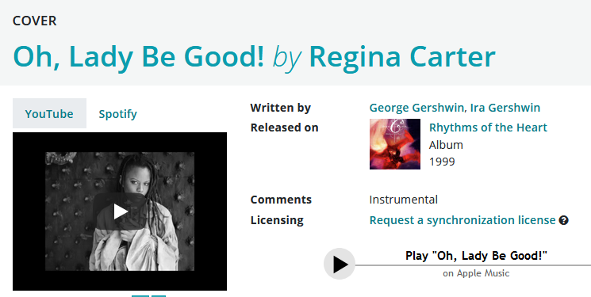

Druhé kliknutí na známý symbol „Play“ (►) na malé obrazovce, kterou je pak možno zvětšit klikem v pravém dolním rohu, spouštíme hudbu. Někdy je doprovázena zajímavými obrázky.
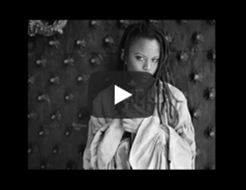

Kliknutím na miniaturu obalu desky v pravé části obrazovky…
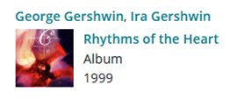
…se dozvíme víc o konkrétním nosiči
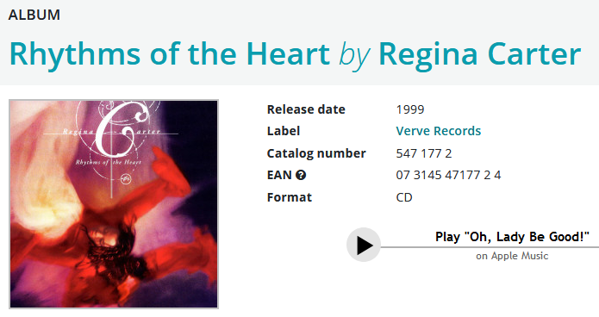
U alb, obsahující 10 i více písní, se v dolní části nachází nabídka dalších písniček ze stejného alba:
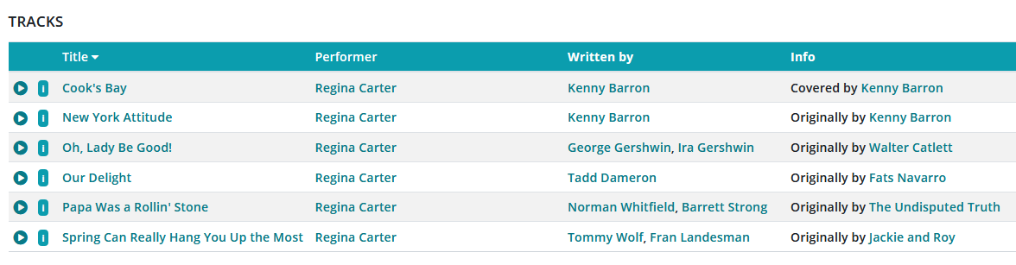

Už víme, že tituly, které mají úplně vlevo symbol ►, je možno si také poslechnout. Zdržuje to sice a odvádí naši pozornost od hlavního tématu, ale někdy tak objevíme něco, o čem jsme nevěděli nebo k čemu bychom se normálně nedostali.
Kliknout můžeme také na jméno interpreta a dostaneme stručná fakta, většinou i s fotografií:
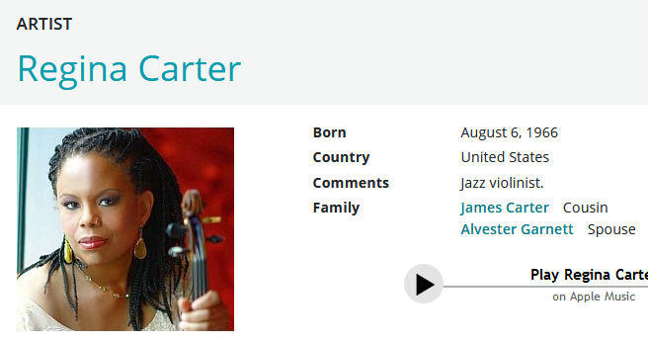

Prosím dotazy, připomínky, návrhy nebo stížnosti na moji adresu. Mám číslo 203363.
Příště budu opravdu stručnější s výběrem hudby, které je tam hodně moc.
Dobrý poslech a příjemné poznávání krás přeje
Jan Dalecký
20201011

